瑜伽馆管理系统
界面主要分为以下6个部分：
- 登录
- 会员
- 积分
- 会籍（潜在用户）
- 教练
- 财会

登录部分：
登录帐号，然后根据账号权限决定界面的功能显示

会员部分：

添加新会员
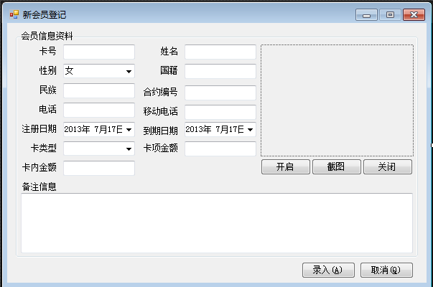
包括会员的基本信息
性别，卡类型从数据库读取
注册时间和到期时间可设置
信息完毕之后可录入到数据库

会员信息管理
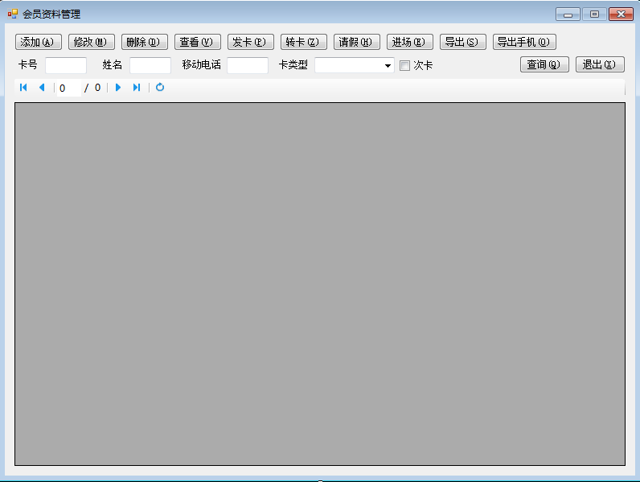
可筛选
筛选条件可选，条件如下
注册时间
到期时间
卡号
姓名
是否为次卡
5个条件各自组合
结果-->会员基本信息

会员查询
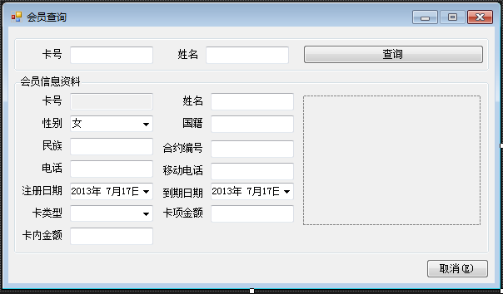
通过卡号和姓名查出对应会员的全部资料

会员跟踪信息
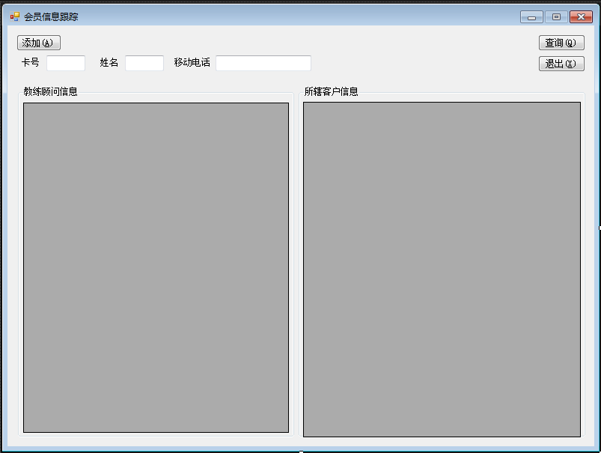
有一个添加新会员的按钮
通过卡号，姓名，手机号码，三个条件一一组合查询对应的会员
查询结果显示在会员查询界面
同时显示所有的教练信息
选择一条教练信息在该datagridview的右侧显示该教练的所有管辖客户的信息
结果
左侧datagridview--> id，姓名
右侧datagridview--> 会员基本信息

会员消费
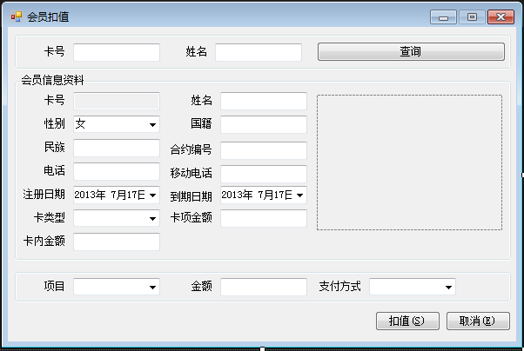
通过卡号和姓名查找该用户或者通过刷卡
显示该用户的信息
选择扣费项目金额进行扣费
这时应该要记录操作员的id

会员充值
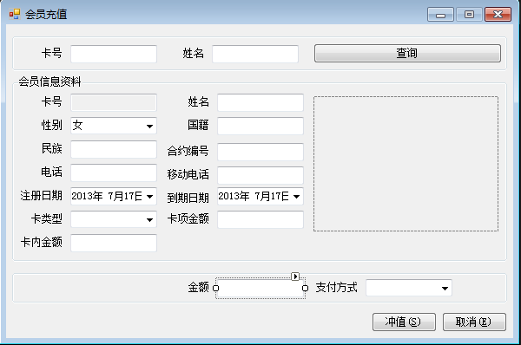
通过卡号姓名或者刷卡查找到该用户并显示基本信息
填入充值金额进行充值

会员充扣费管理
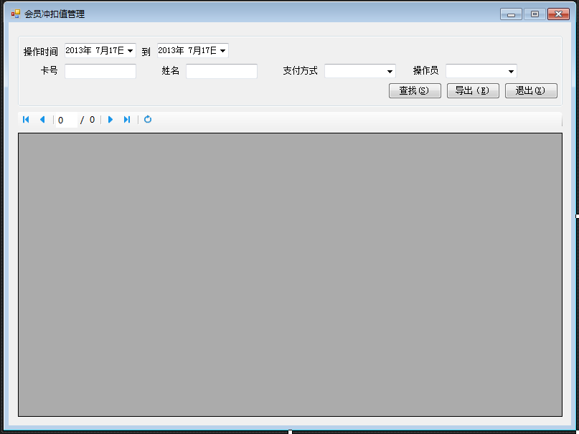
可筛选
条件为以下各自组合
时间
卡号
姓名
操作员
并且可以导出datagridview内的信息
结果-->卡号，姓名，金额，项目（消费项目），操作员

会员进场
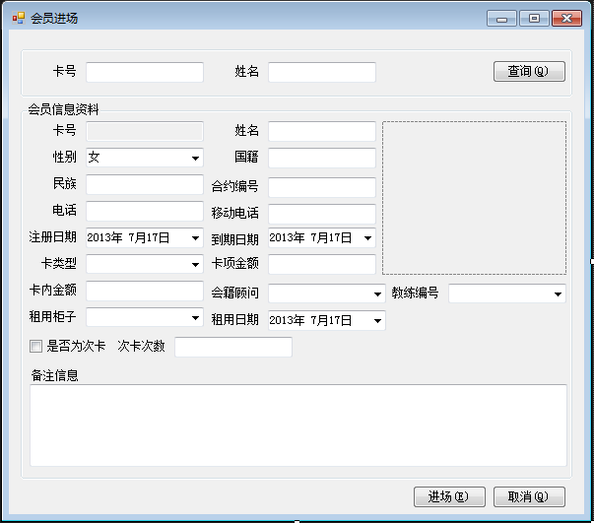
通过卡号姓名或者刷卡查询到该用户的基本信息
可以选择柜子信息

会员进场管理
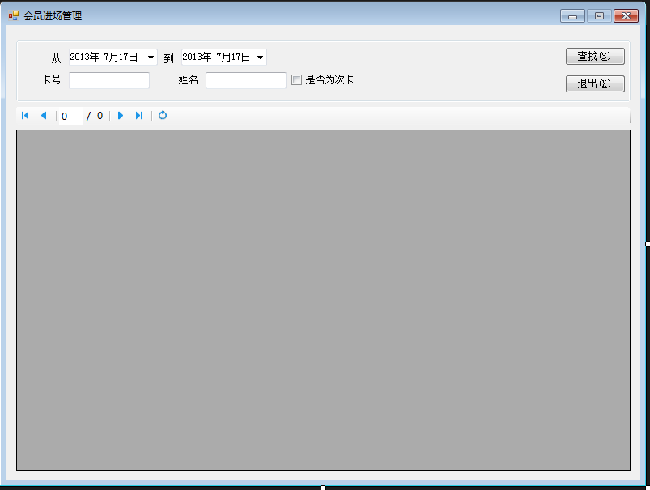
同样的通过时间卡号姓名是否为次卡筛选
结果--> 卡号，姓名，手牌（即柜子编号），时间

表头设计

会员部分
卡号
姓名
性别
国籍
民族
合约编号
电话
移动电话
注册日期
到期日期
卡类型
卡项金额
卡内余额
积分
照片
备注信息
是否为次卡
次卡次数
教练编号
柜子编号

柜子
柜子编号
租用客户卡号
租用日期
租用时间

进场记录
卡号
姓名
时间

潜在客户
编号
姓名
最近联系
备注
会籍顾问编号
会籍顾问姓名
手机号
性别
客户渠道
添加时间

会籍顾问
编号
姓名
岗位

商品
商品编号
商品名称
商品金额
商品备注

收款
系统单据
交易时间
客户姓名
客户卡号
项目
金额
备注
操作员

付款
系统单据
交易时间
金额
备注

教练
编号
姓名
是否是私教

